影院管理系统设计说明书

完成日期：2019/12/29

目录

1. 编写目的： 2

2. 背景 2

3. 参考资料 3

3.1 程序（子系统）系统的组织结构 3

3.2 界面设计要求 4

3.3 本软件系统中各程序(子系统)的设计说明 10

3.3.1 Model、Database、Config设计说明 10

3.3.2 DAO的设计说明 12

3.3.3 Service的设计说明 13

3.3.4 OrderService的设计说明 21

3.3.5 Controller的设计说明 25

3.3.6 DatabasePage的设计说明 27

3.3.7 InsertMoviePage的设计说明 30

3.3.8 InsertSchedulePage的设计说明 31

3.3.9 StatisticPage的设计说明 32

3.3.10 UserMainWindow的设计说明 33

3.3.11 UserHomePage的设计说明 35

3.3.12 MovieListPage的设计说明 35

3.3.13 SchedulePage的设计说明 36

3.3.14 SitePage的设计说明 37

3.3.15 PaymentPage的设计说明 39

3.3.16 ResultPage的设计说明 41

# 编写目的：

本系统分管理端和客户端两个子系统，管理端帮助影院管理员管理电影数据、档期数据、订单数据，客户端为顾客提供购票服务，

管理端：

* 查看电影，档期，订单数据
* 导入电影
* 自动排制档期
* 销售统计

客户端：

* 查看正在上映的电影
* 查看电影对应的档期
* 选择座位
* 付款

数据库结构

3个实体类（项目中还有一个Payment，但没有使用），电影，档期，订单。一个电影对应多个档期，一个档期（一场电影）又对应多个订单，一个订单对应多个座位

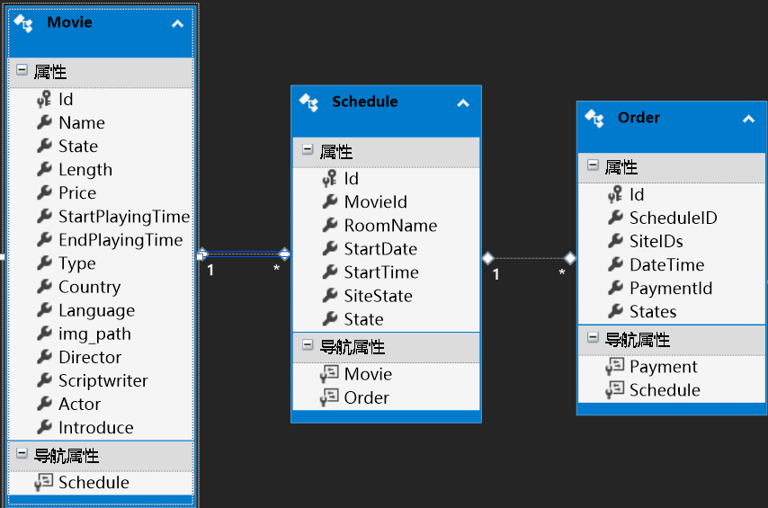

# 背景

软件系统的名称： 智慧影院管理系统

本项目的任务提出者：

本项目的任务开发者：

# 参考资料

## 程序（子系统）系统的组织结构

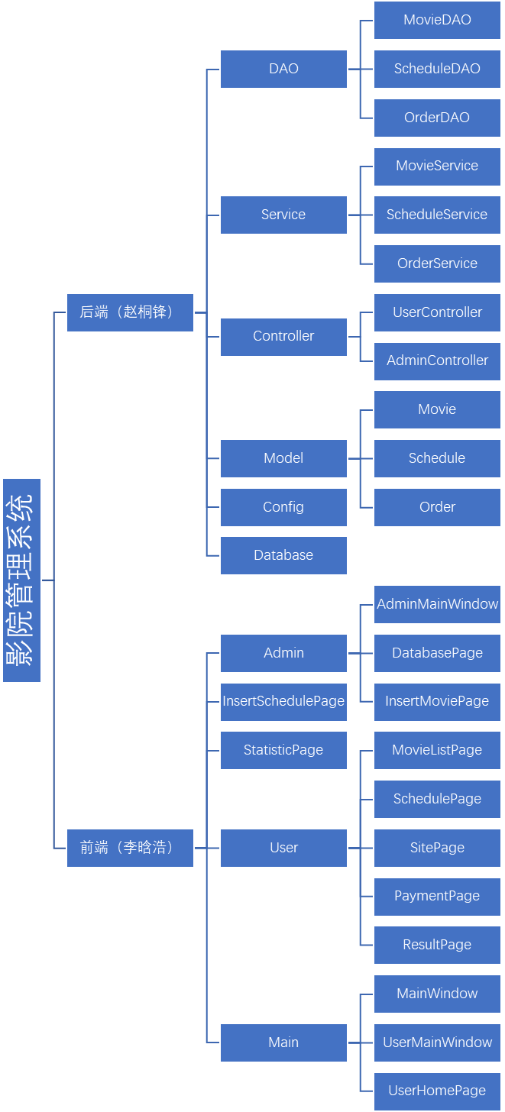

## 界面设计要求

客户端

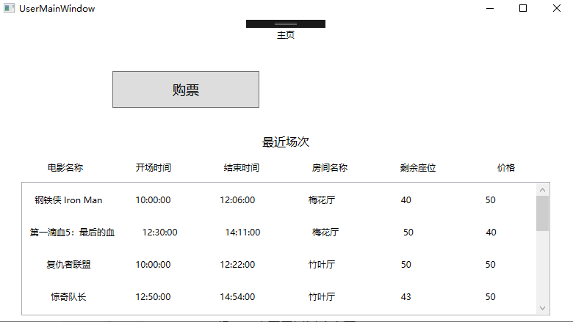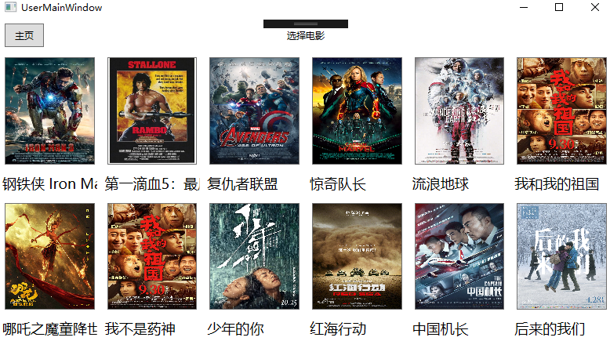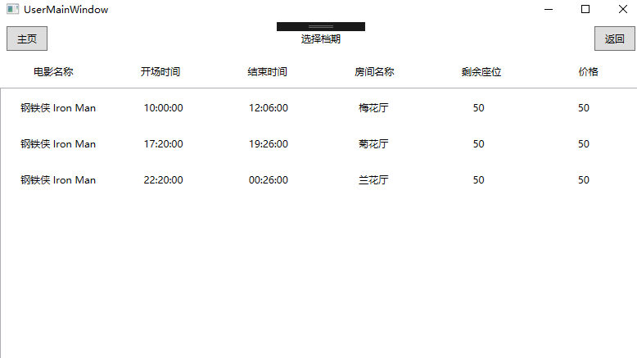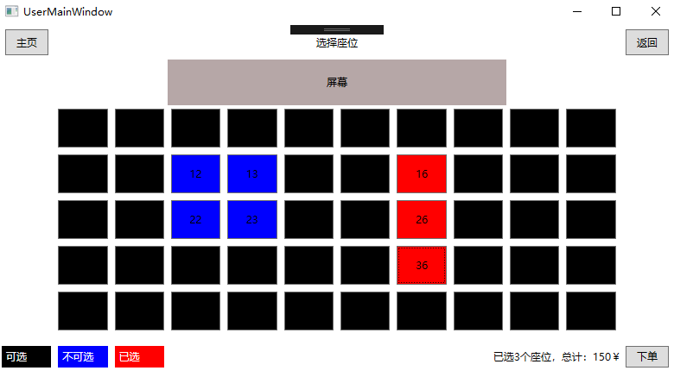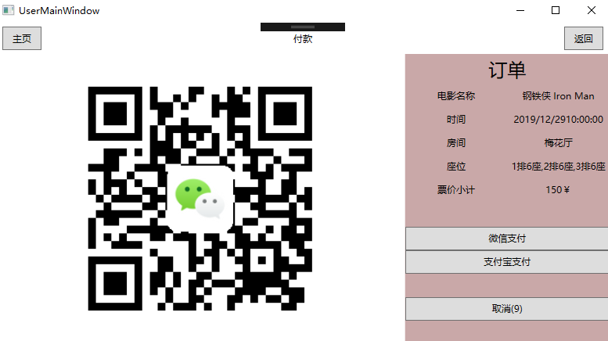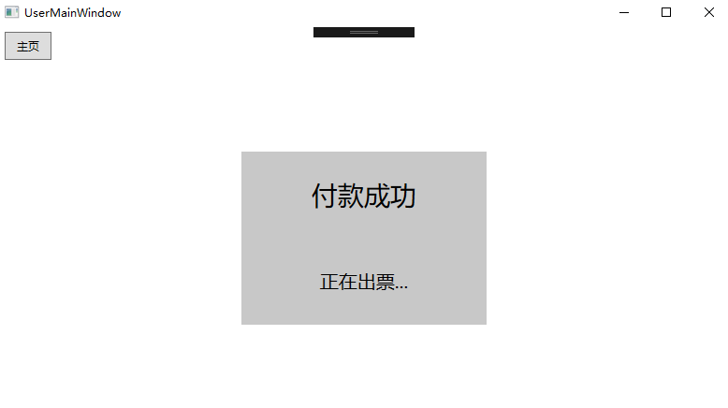

管理端

电影信息页面

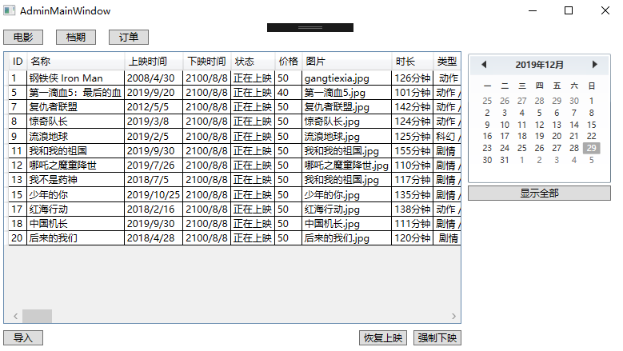

档期信息页面

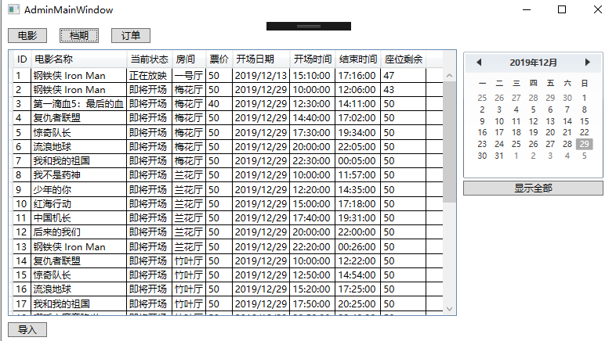

订单信息页面

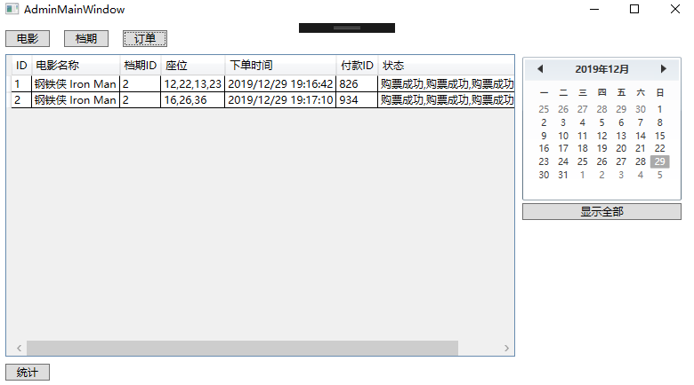

导入和修改电影信息页面

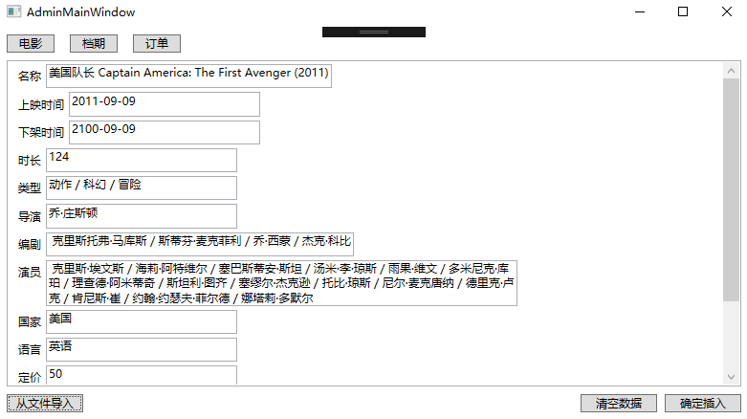

排制档期页面

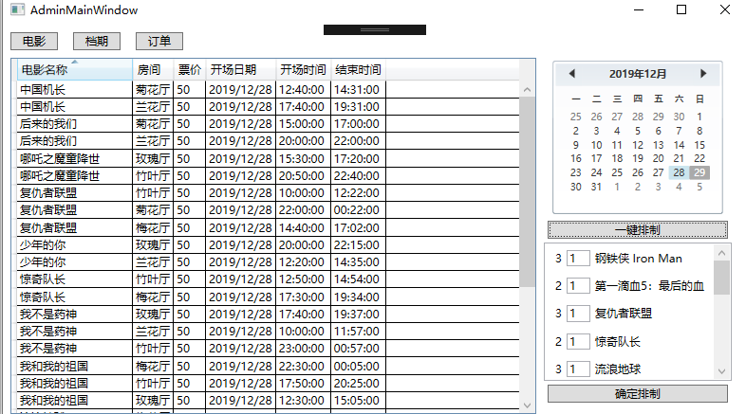

统计页面

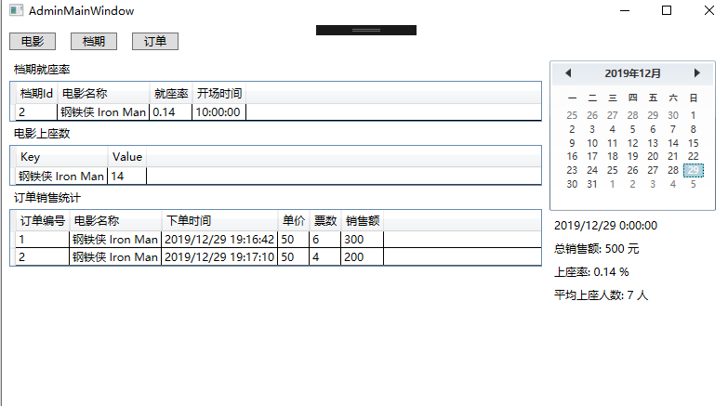

## 本软件系统中各程序(子系统)的设计说明

整体简介：

本系统完全按照MVC的架构来设计并实现，前后端完全分离，后端部分，DAO用于和数据库直接交互，Service继承DAO封装所有业务逻辑，由Controller提供调用。

前端部分主要使用Frame和Page进行跳转，通过事件和委托调用父窗口函数。。

后端：

### Model、Database、Config设计说明

简介：

Model使用实体框架根据数据库自动生成。三者之间的关联关系和数据库完全一致。

Model有三个，Movie（电影），Schedule（档期），Order（订单）。

Movie有很多基本属性，这里不做详细说明，要特别说明State状态字段，int类型，用于标记电影的上映状态，有三个枚举值，0，1，2分别对应的电影未上映，正在上映，已下架。

同样，档期也有三个属性，即将开场，正在放映，已结束，除此之外，档期还有一个SiteState属性，String类型，01字符串，用于记录座位情况，0表示未选，1表示已选。（比如50个空座位就有50个0）

Order的State略有不同，是由逗号分隔的01字符串，1表示正常，0表示已退票

Config文件用于记录所有的枚举值，以便程序调用

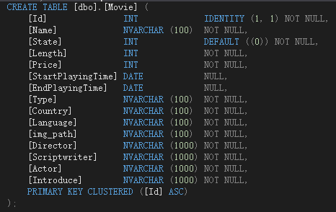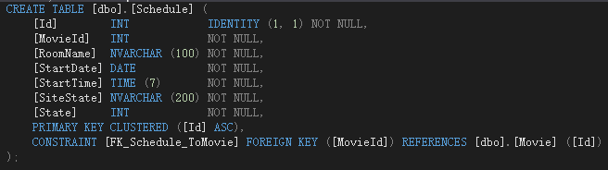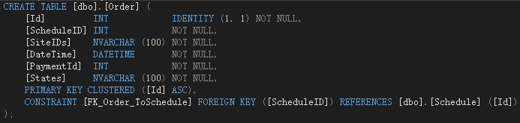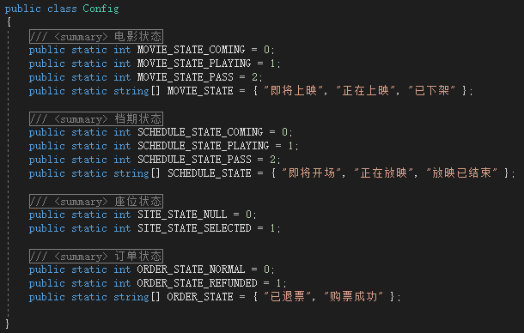

### DAO的设计说明

通过上下文使用LinkQ语句直接对数据库进行访问，三个DAO封装了对各自表进行增删查改的基本操作，使用了一些函数重载，用于不同的查询，使用protected属性限定方法只允许子类访问，不能直接访问DAO

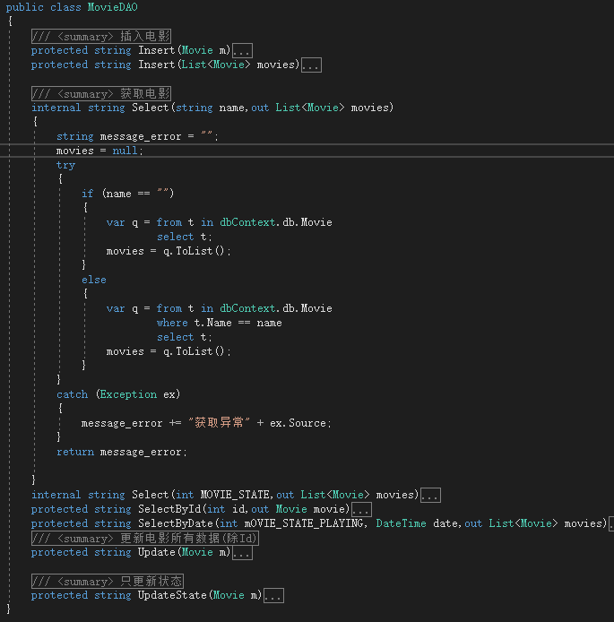

### Service的设计说明

简介：

每一个Service都有一对序列化和反序列化Model的函数，在这个过程中要对数据库中的一些值进行处理，用于收发前端的数据；所有增删查改的基本思路都是，前端发送字典列表到后端，后端进行检测并反序列化，调用DAO函数进行基本的增删改查，或者反过来，从DAO调用函数获取Model列表，序列化之后，返回前端。

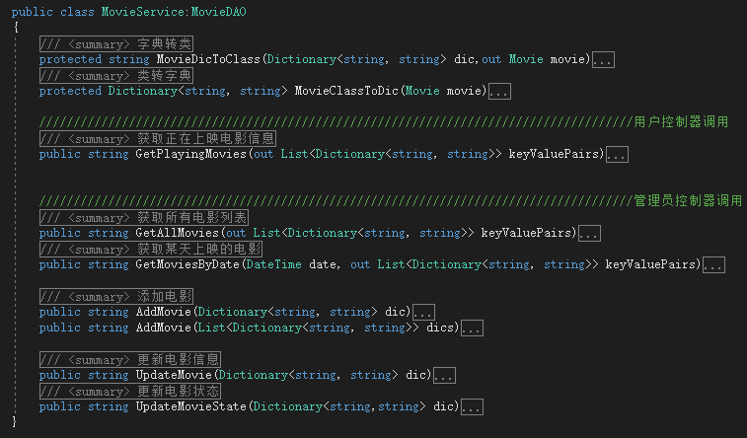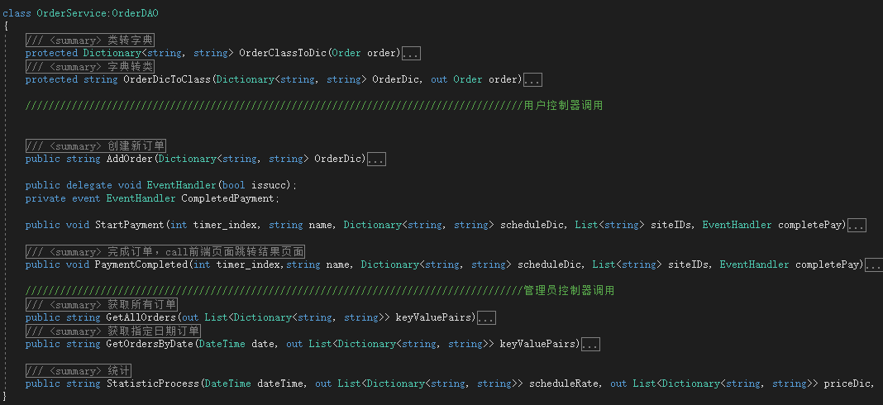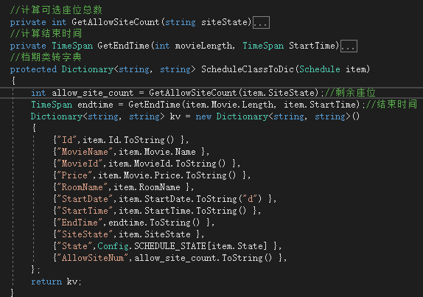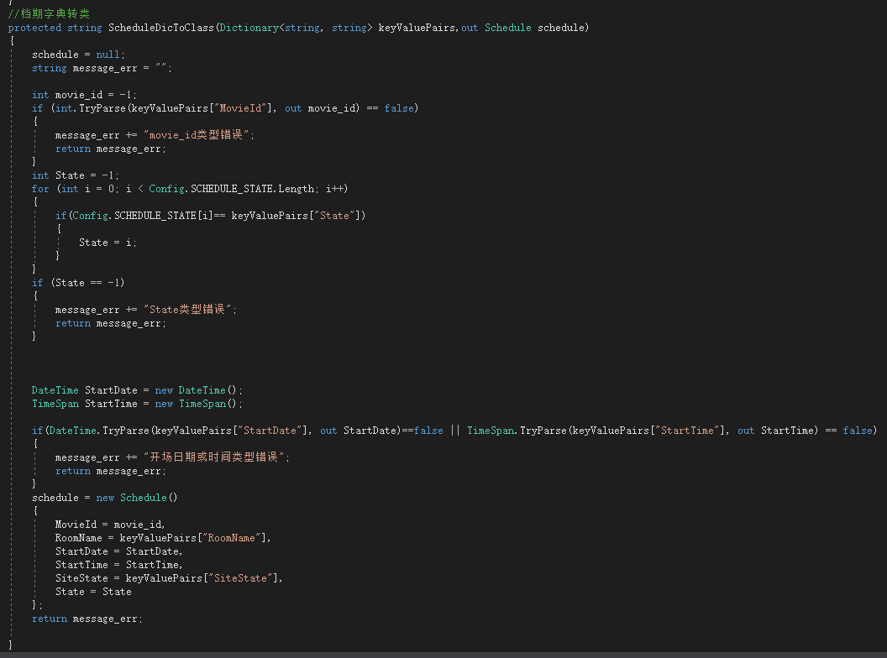

MovieService

除了增删查改，基本上没有其它特别的操作

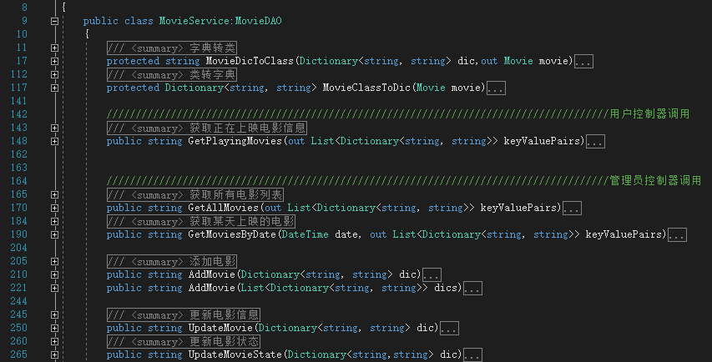

ScheduleService

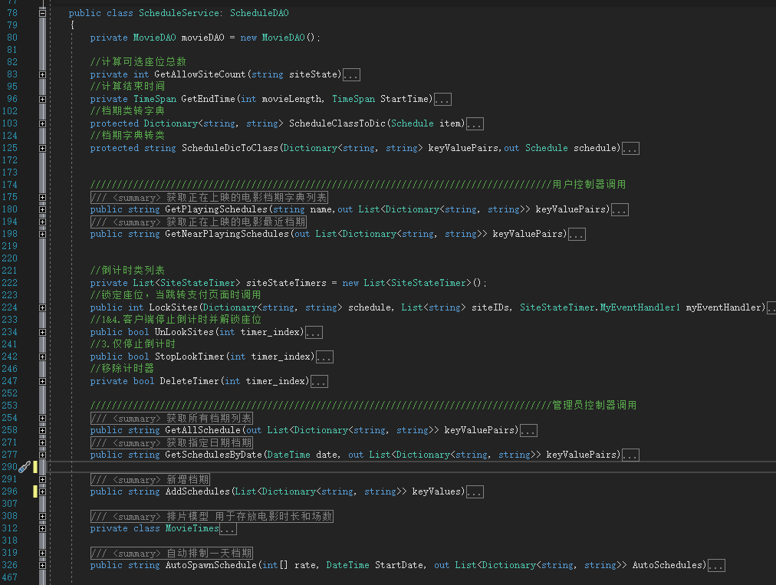

锁定订单

输入 档期字典，选择的座位，超时事件函数指针

输出 线程id（列表下标）

当前端跳转支付页面之后会调用后端的LockSites函数，这个函数会实例化一个自定义Timer类（主要记录的档期和选择的座位，构造函数中启动计时器，保存前端的超时事件委托，停止计时器函数，解锁座位函数），超时会自动解锁座位并通知前端。因为当计时器开始运行之后，前端也有可能触发停止计时器事件，所以将这个计时器存到一个列表中，返回下标给前端，当有多个前端的时候就需要一个id来关闭各自的计时器，这个UUID便是返回的下标。

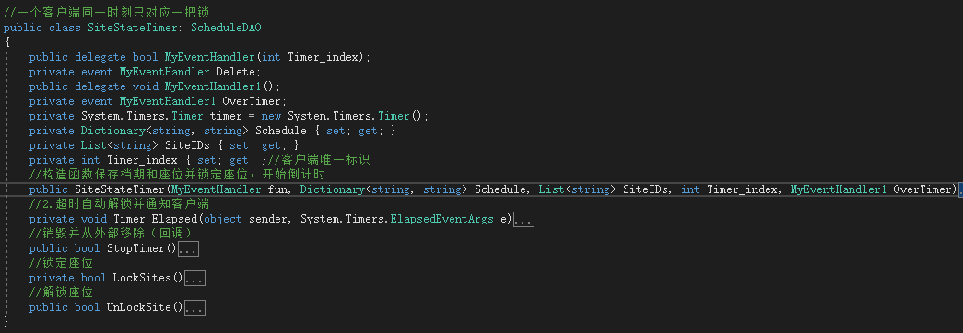

自动排制一天档期算法思路

需求：

* 输入：电影热度（权重），日期
* 输出：一天中整个影院若干个放映室的档期

要求：

* 档期数量最小为2
* 档期越少间隔越长，
* 档期越多越均匀
* 档期整时开场
* 已知：
  1. 电影播放权重
  2. 各个电影时长
  3. 放映室数量5个
  4. 打扫卫生20分钟
  5. 开始时间段10点到24点
* 计算：
  1. 一天中整个电影院能播放的**总(平均)场次**
  2. 每部电影分配到的**电影场次列表**（从大到小，记录Id，时长，场数）
* New 档期列表 //保存最终排制的档期
* Int ptr //循环链表指针
* Foreach room
  1. 开场时间= 10:00
  2. While(开场时间 < 24:00 && **总(平均)场次**！= 0)
     + 电影Id = **电影场次列表**[ptr%电影数量].Id（剩余场次>0）
     + **电影场次列表**[ptr%电影数量].场数-1
     + **总(平均)场次--**
     + New 档期(电影，房间名称，开场时间，座位状态)
     + 添加档期到档期列表
     + 开场时间 =开场时间+电影时长+打扫卫生时间+顺延整时
     + ptr++
  3. ptr++ //确保同一电影不在同一时间开场
* 一次性将档期列表插入数据库

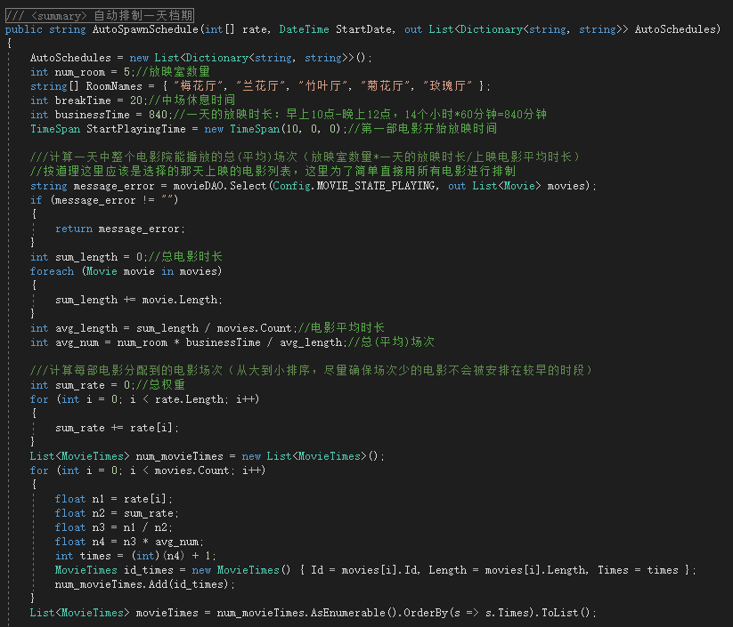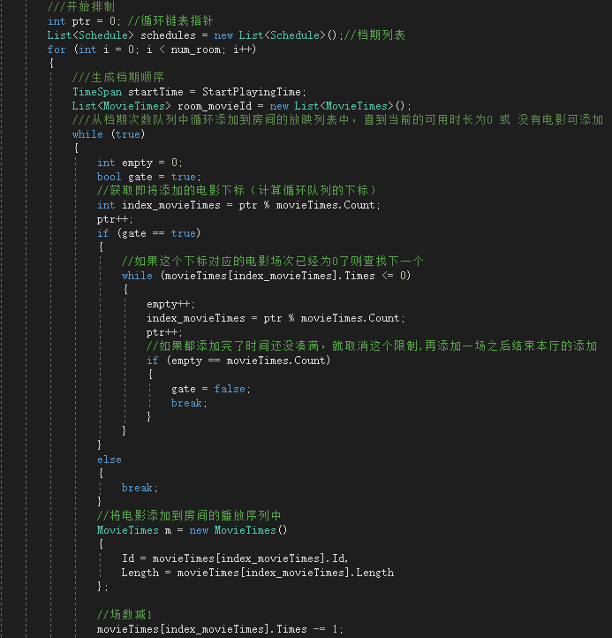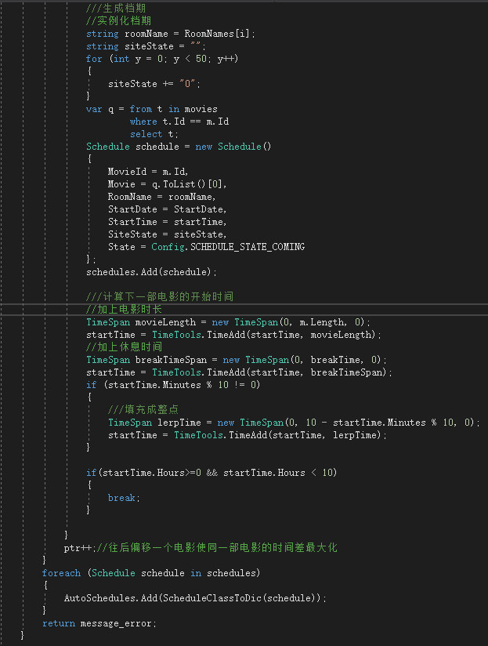

### OrderService的设计说明

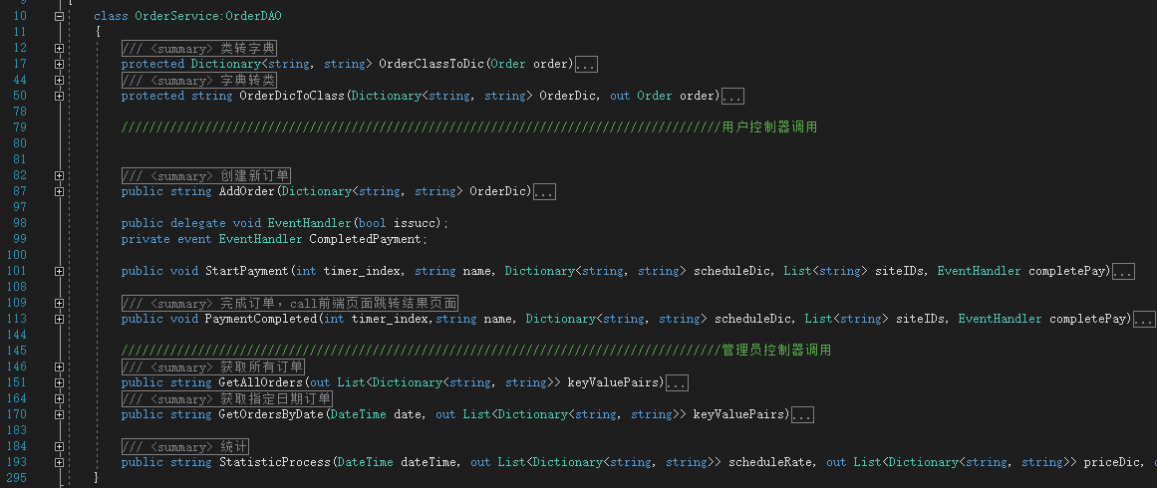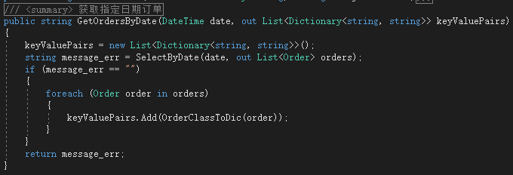

支付模块

当用户在前端选完电影、档期、位置之后，在Payment页面调用一个StartPayment函数，将数据传递到后端，理论上说应该是想第三方支付平台请求一个二维码，然后返回给前端，前端进行显示，用户扫码付款，付完款之后，第三方支付平台再返回一个支付结果，再调用OrderService里面的OnPaymentCompleted函数，但是我们没办法实现，所以就直接调用了支付完成函数，支付完成函数将会实例化新的订单并调用DAO插入数据库，并且会调用StopLockTimer函数取消解锁订单的倒计时，

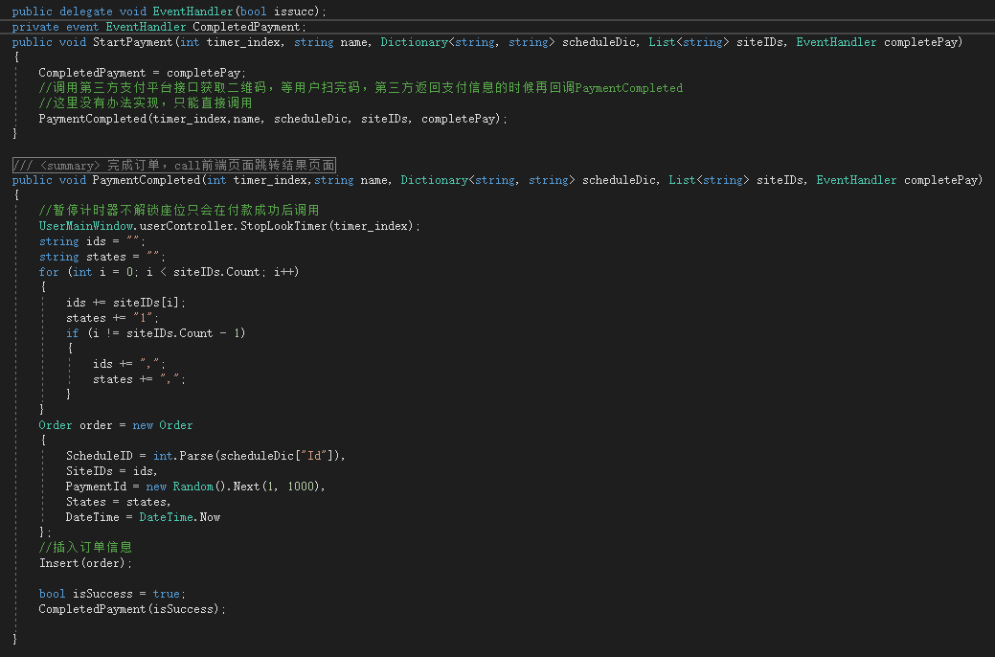

统计模块

输入 日期

输出 统计信息

功能：统计一天中各个档期的就座率、电影的观影人数总数，以及销售金额

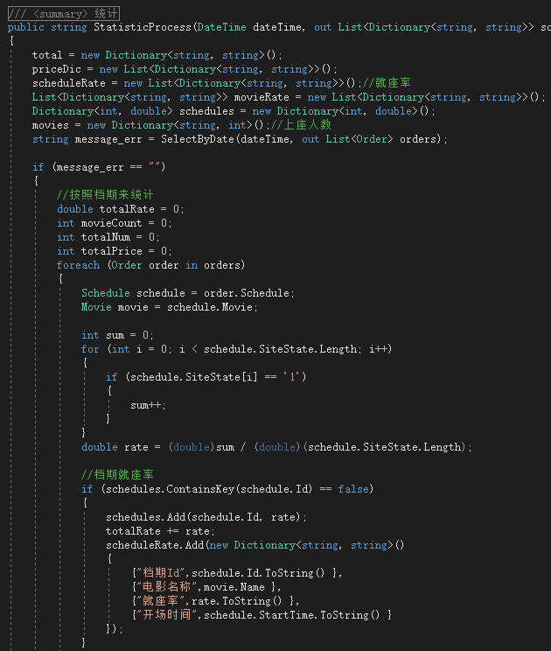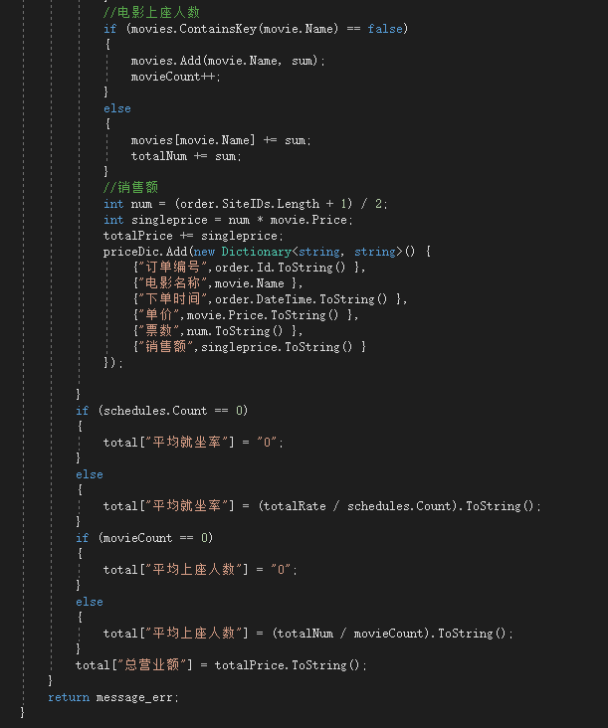

### Controller的设计说明

控制器内部没有任何业务逻辑，只是传递Service中的函数，当然对于管理端和客户端来说，不同的用户对应，我们呈现的数据可见度不同，所以分为两个控制器，分别封装各自要调用的函数。这两个类是主窗口的静态成员变量，方便子页面调用。

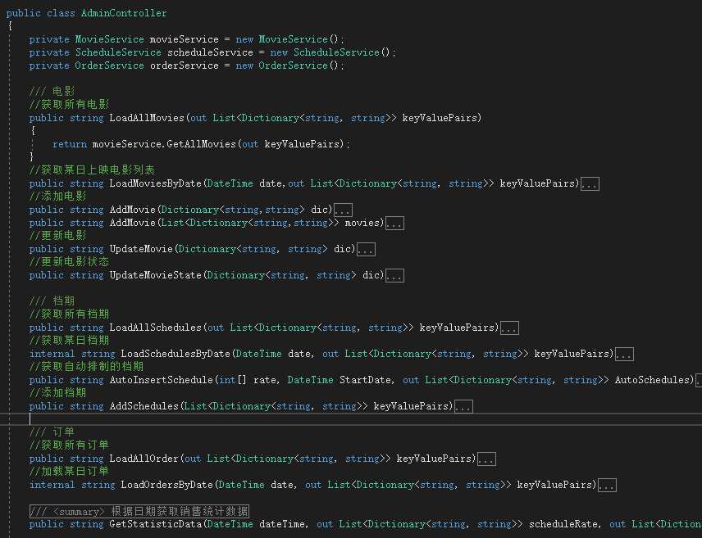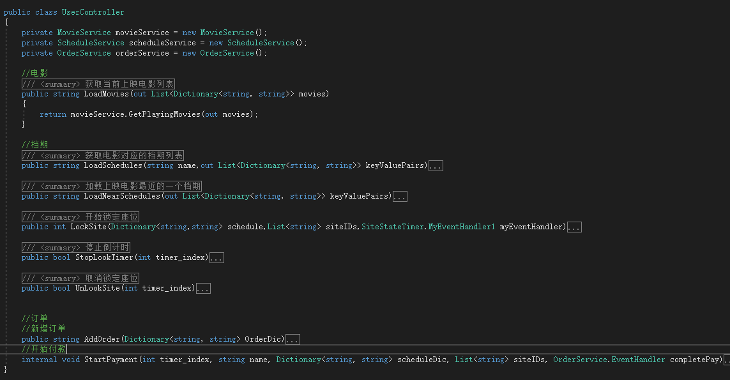

前端

页面设计说明：

简介：两个子系统相对独立，数据库共享

主页面

页面的跳转，两个子系统都只有一个主窗口，里面放一个Frame，其它页面都是放在Page里面的。同时主窗口中有通往各个page的函数，在实例化每个page的时候进行绑定，如果Page想要调用父窗口的函数，则通过**委托和事件**来执行的。

**由于所有业务逻辑都在后端，前端只负责一些显示和输入的工作**

**管理端**

主窗口

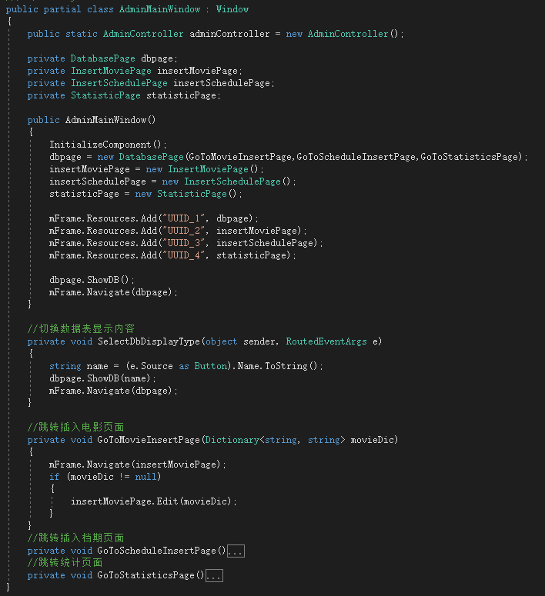

### DatabasePage的设计说明

通过AdminController从后端Service中获取数据，电影、档期、订单共用一个dataGrid，通过点击的按钮来确定类型，如果页面显示的是电影，则可以双击跳转编辑页面，强制下架和恢复上映（因为电影的上下影都是通过时间控制的，这里只是以防万一），点击日历可以选择当天的上映的电影、档期、订单。

左下方的按钮是导入或者统计，点击之后会根据当前页面进行跳转

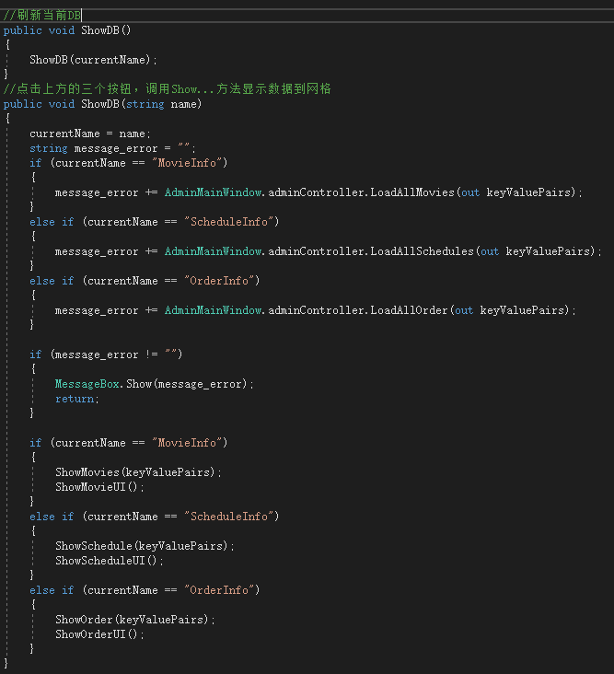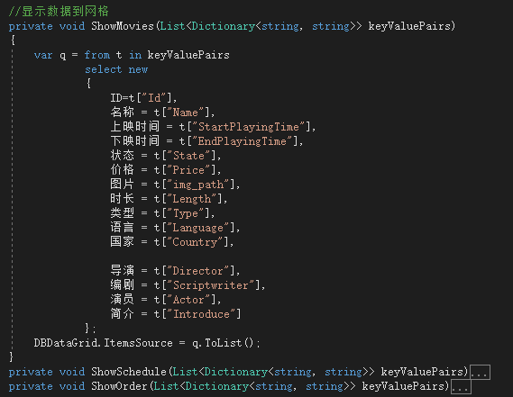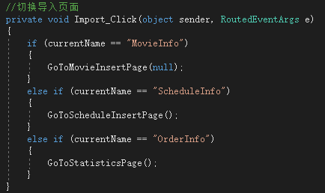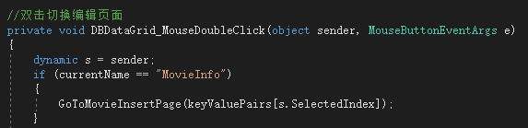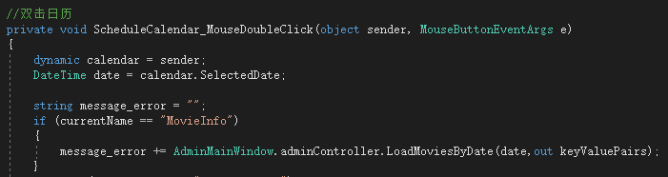

### InsertMoviePage的设计说明

给出电影的属性和输入框，可以手动输入也可以从文件导入。调用后端插入或更新函数

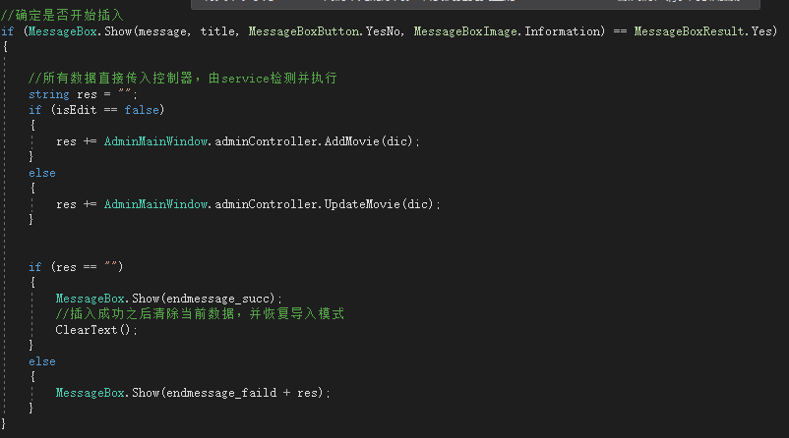

### InsertSchedulePage的设计说明

首先点击日历选择日期，页面中会显示当天上映的电影名称和输入框，管理员输入权重，点击一键排制，左侧DataGrid会显示排制结果，点击确定导入，档期被导入数据库

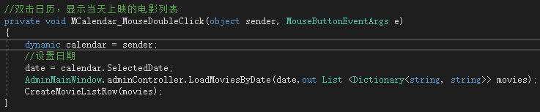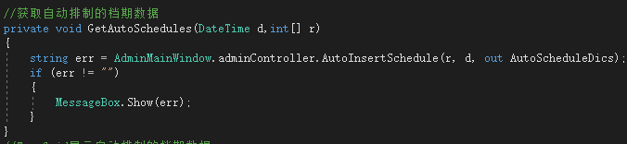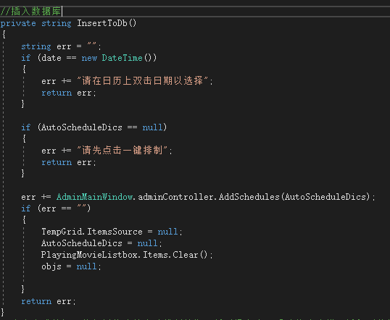

### StatisticPage的设计说明

由于统计函数在OrderService中已经编写好了的，这里直接调用获取到数据，直接显示就可以了，左边页面是将三个DataGrid放到Listbox里面

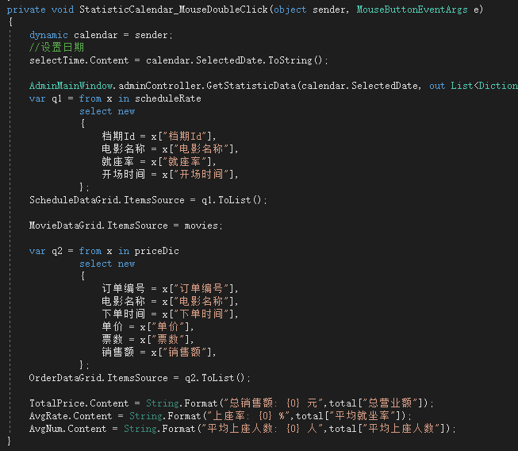

**客户端**

### UserMainWindow的设计说明

页面基本框架，左上方“主页”按钮，右上方“返回”按钮，下面Frame。使用的自定义的“返回”按钮，没有直接调用导航的返回函数的原因是，在某些页面进行返回的时候，还是需要调用一些事件，解决方法是将页面放入栈中，顺序跳转的时候进栈，返回时出栈。

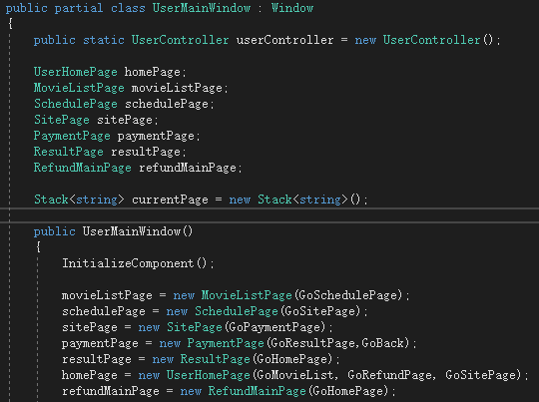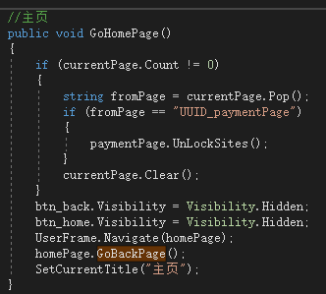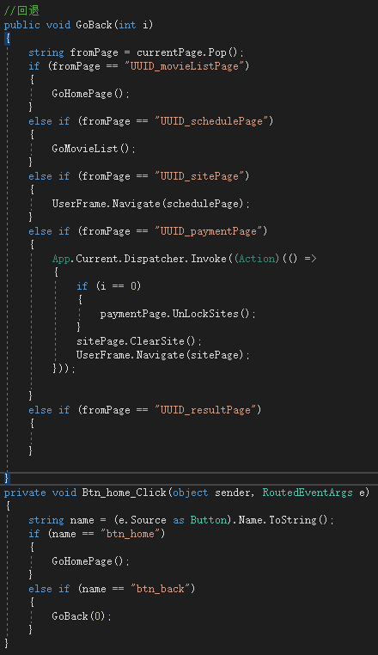

### UserHomePage的设计说明

从后端获取到NearlyScheduyle并显示，购票按钮，跳转MovieListPage

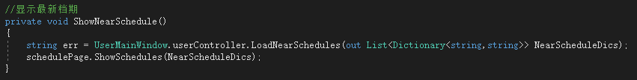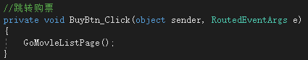

### MovieListPage的设计说明

从后端拿到正在上映的电影，动态设置Grid进行显示，绑定点击按钮，跳转SchedulePage，从后端获取电影对应的档期，传给SchedulePage

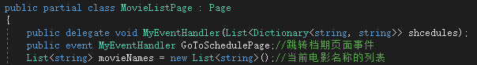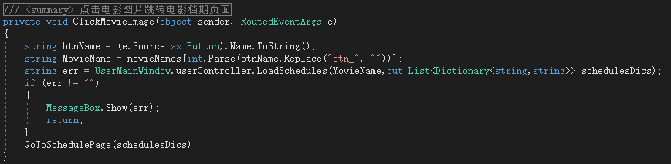

### SchedulePage的设计说明

显示档期数据，点击跳转SitePage，传递Schedule字典

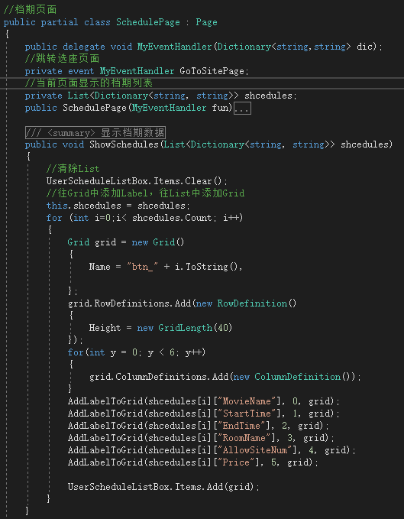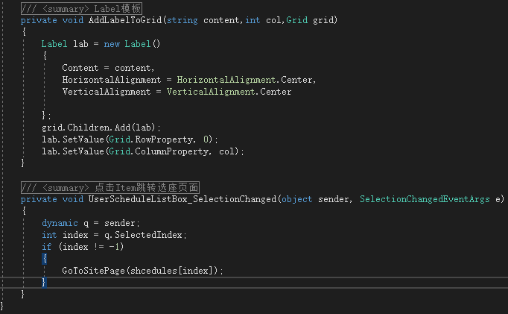

### SitePage的设计说明

根据Schedule字典中的SiteState，用网格渲染出座位状态，1表是已选，0表示可选，每次点击网格的时候，判断是状态进行设置颜色，将选择的座位添加到列表，用于确认下单时传递给PaymentPage

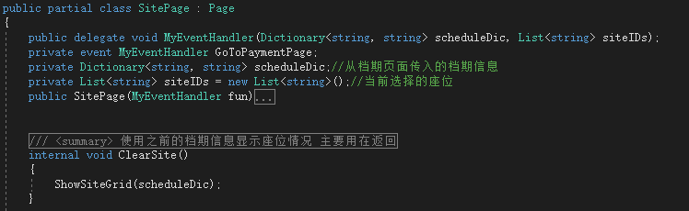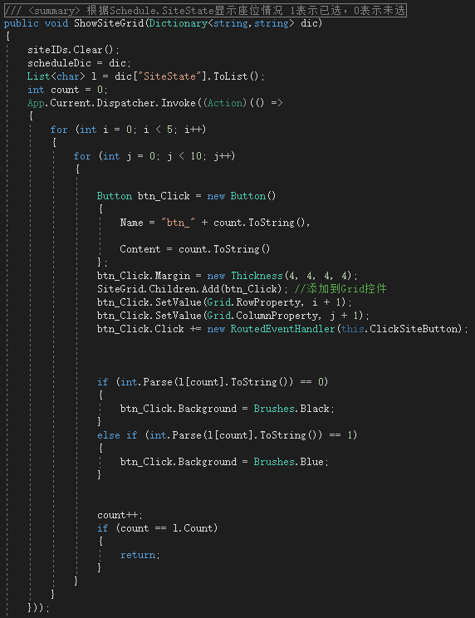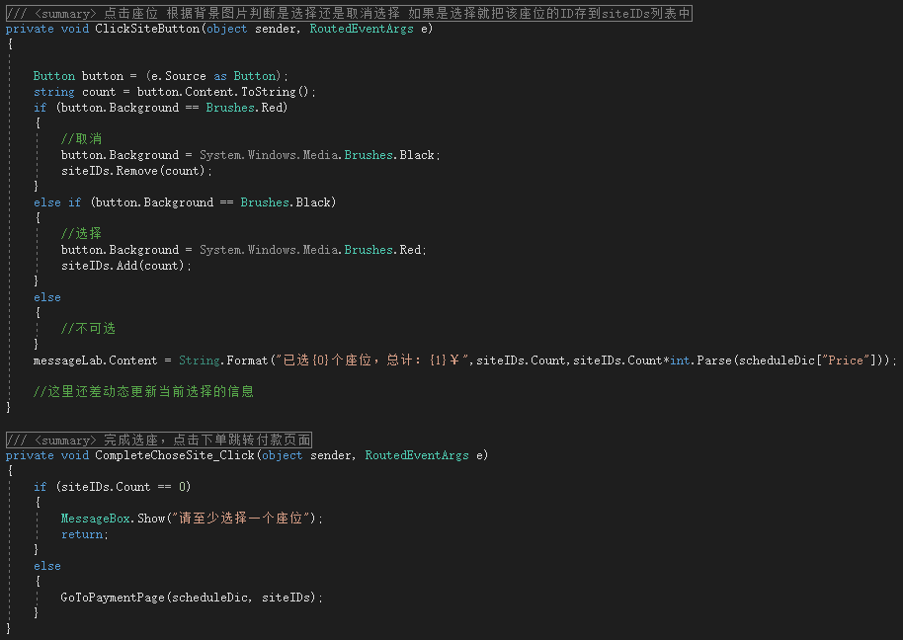

### PaymentPage的设计说明

PaymentPage调用后端的LockSite函数锁定座位，并等待付款，付款成功后，后端会调用OnPaymentCompleted函数显示结果，如果成功跳转ResultPage，如果失败则放回选座页面

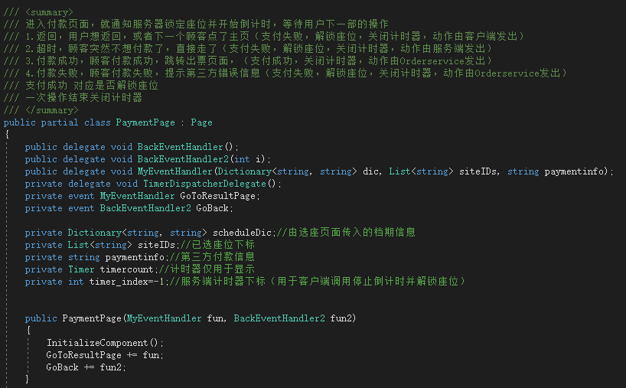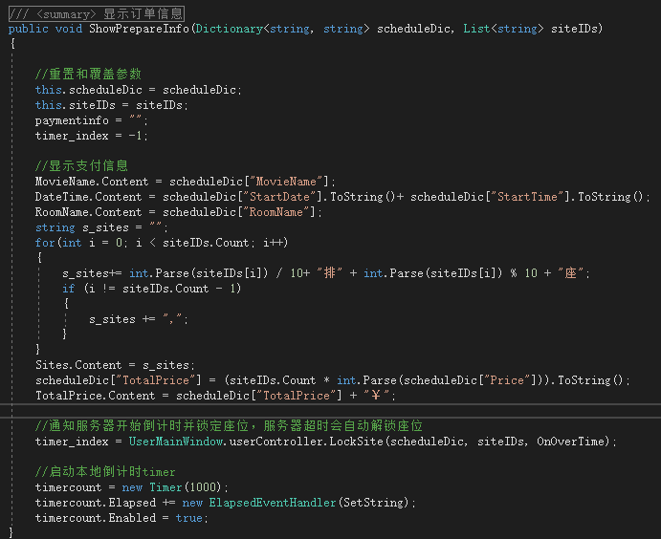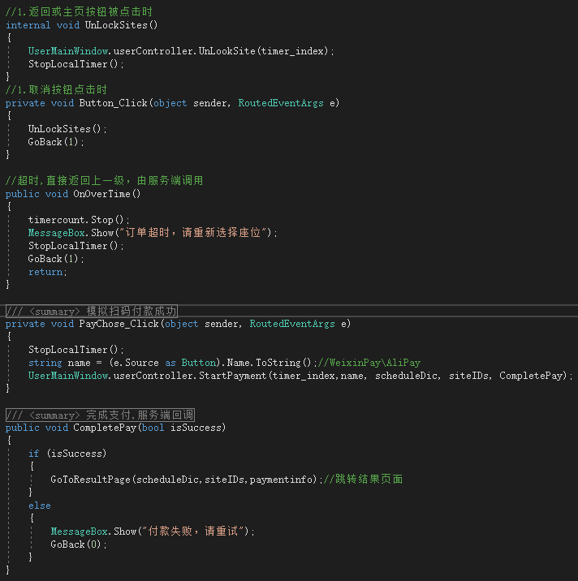

### ResultPage的设计说明

仅显示购票结果